Vysoká škola báňská - Technická univerzita Ostrava



Fakulta elektrotechniky a informatiky



Katedra elektrotechniky

Semestrální projekt

z Teorie obvodů I

Zpracoval: Filip Labaj Skupina\*: C06

Osobní číslo: LAB0065 Datum: 14.11.2021

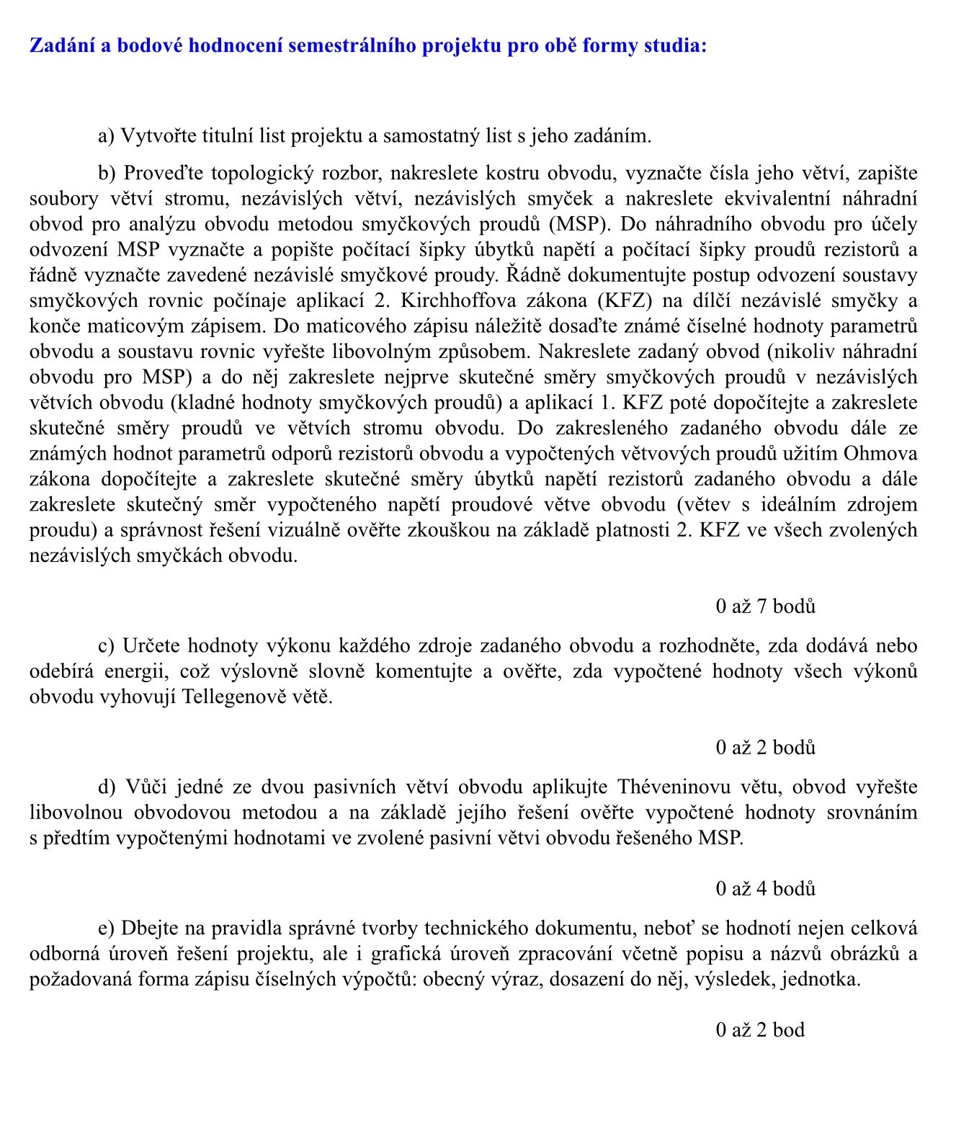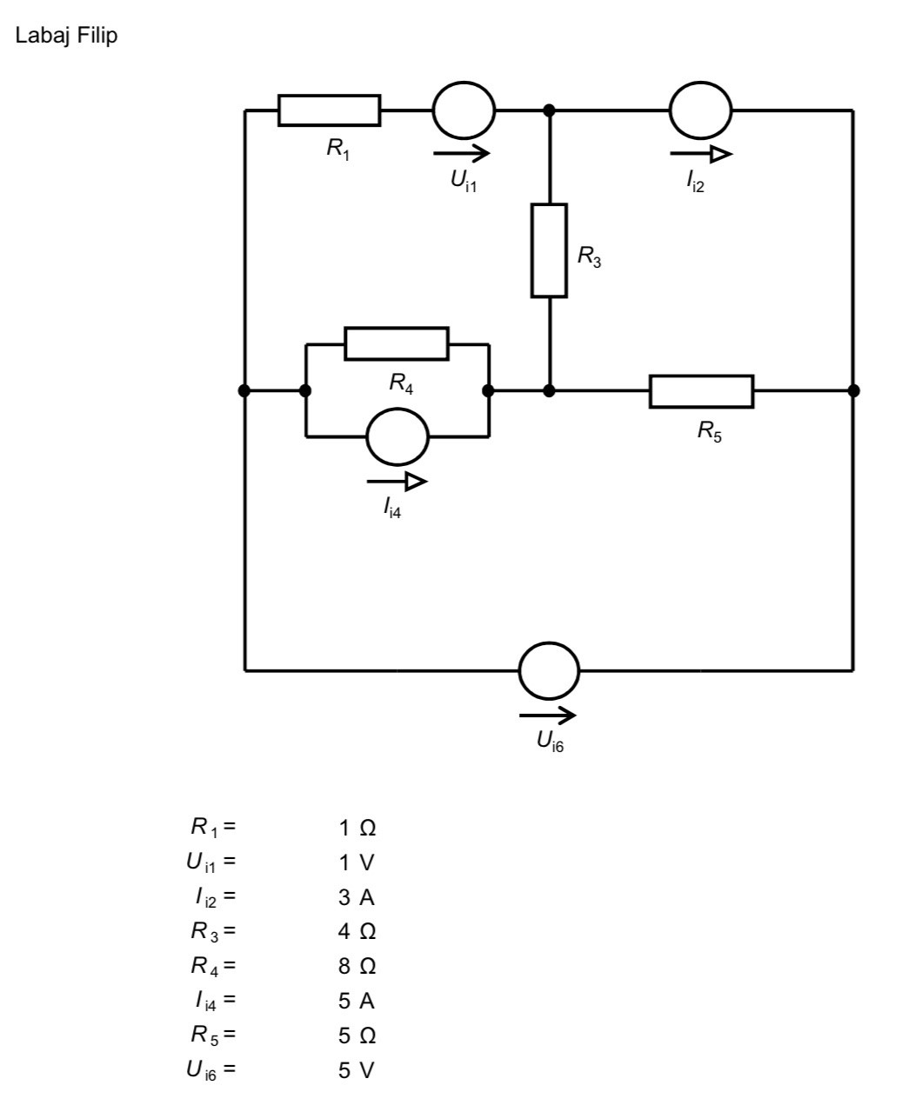

Ad b)

Topologický rozbor

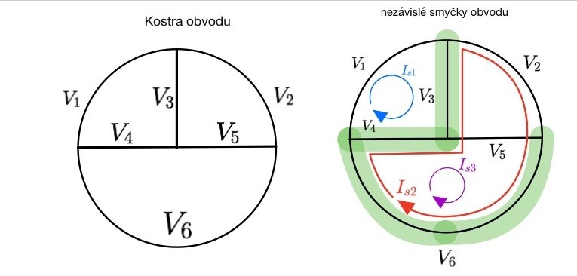Stanovení počtu nezávislých smyček obvodu ns=v-u=4-1=3

Stanovení počtu nezávislých větví obvodu nv=v-ns=6-3=3

Větve stromu: v3, v4, v6

Nezávislé větve: v1, v2, v5

Nezávislé smyčky:

S1:(1, 3 ,4)

S2:(6, 4 ,5)

S3:(6, 4 ,3, 2)

Metoda smyčkových proudů

Přepočet skutečného zdroje proudu na ekvivalentní skutečný zdroj napětí

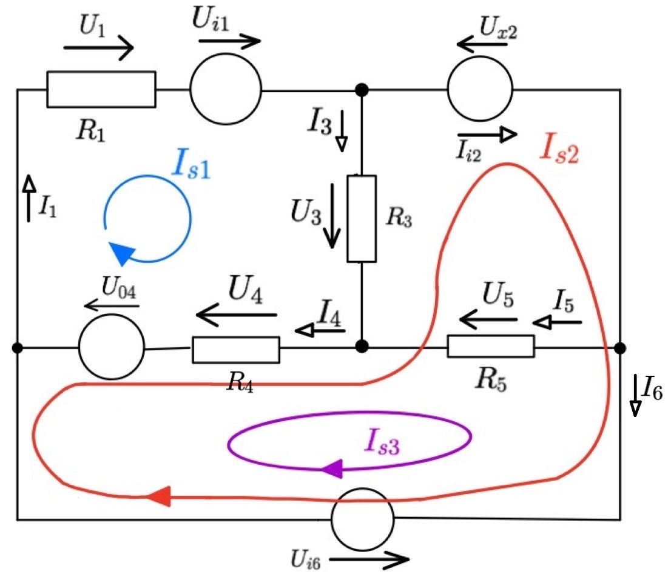

Soustava smyčkových rovnic

S1: *U*4+*U*04+*U*1+*U*i1+*U*3=0

S2: -*U*i6-*U*04-*U*4-*U*3-*U*x2=0

S3: -*U*i6-*U*04-*U*4-*U*5=0

Proudy rezistorů obvodu vyjádřené smyčkovými proudy

*I*1: *I*s1

*I*3: *I*s1-*I*s2

*I*4: *I*s1-*I*s2-*I*s3

*I*5: -*I*s3

S1: *U*4+*U*04+*U*1+*U*i1+*U*3=0

S2: -*U*i6-*U*04-*U*4-*U*3-*U*x2=0

S3: -*U*i6-*U*04-*U*4-*U*5=0

Soustava rovnic smyčkových proudů po aplikaci Ohmova zákona na úbytky napětí rezistorů

S1: *R*4\**I*4+*U*04+*R*1\**I*1+*U*i1+*R*3\**I*3=0

S2: -*U*i6-*U*04-(*R*4\**I*4)-(*R*3\**I*3)-*U*x2=0

S3: -*U*i6-*U*04-(*R*4\**I*4)-(*R*5\**I*5)=0

Dosazení smyčkových proudů za proudy rezistorů obvodu

S1: *R*4\*(*I*s1-*I*s2-*I*s3)+*U*04+*R*1\**I*s1+*U*i1+*R*3\*(*I*s1-*I*s2)=0

S2: -*U*i6-*U*04-(*R*4\*(*I*s1-*I*s2-*I*s3))-(*R*3\*(*I*s1-*I*s2))-*U*x2=0

S3: -*U*i6-*U*04-(*R*4\*(*I*s1-*I*s2-*I*s3))-(*R*5\*(-*I*s3))=0

S1: *R*4*I*s1-*R*4*I*s2-*R*4*I*s3+*U*04+*R*1*I*s1+*U*i1+*R*3*I*s1-*R*3*I*s2=0

S2: -*U*i6-*U*04-*R*4*I*s1+*R*4*I*s2+*R*4*I*s3-*R*3*I*s1+*R*3*I*s2-*U*x2=0

S3: -*U*i6-*U*04-*R*4*I*s1+*R*4*I*s2+*R*4*I*s3+*R*5*I*s3=0

Vytknutí smyčkových proudů

S1: *I*s1(*R*4+*R*1+*R*3)+*I*s2(-*R*4-*R*3)-*R*4*I*s3+*U*04+*U*i1=0

S2: -*U*i6-*U*04+*I*s1(-*R*4-*R*3)+*I*s2(*R*4+*R*3)+*R*4*I*s3-*U*x2=0

S3: -*U*i6-*U*04-*R*4*I*s1+*R*4*I*s2+*I*s3(*R*4+*R*5)=0

Maticový zápis soustavy rovnic smyčkových proudů

Dosazení číselných hodnot

Redukce počtu smyčkových rovnic díky známé hodnotě smyčkového proudu *I*

S2

Řešení redukované soustavy maticové soustavy smyčkových rovnic Cramerovým pravidlem

Řešení redukované soustavy smyčkových rovnic

Výpočet skutečných hodnot větvových proudů zadaného obvodu

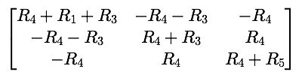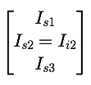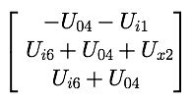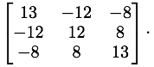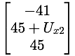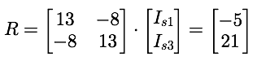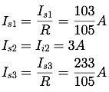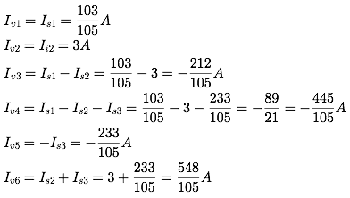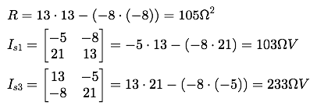

Výpočet napětí ideálního zdroje proudu *U*x2 ze 3. smyčkové rovnice

Výpočet skutečných hodnot větvových napětí

Kontrola správnosti řešení obvodu pomocí 2. Kirchho

ff

ova zákona pro zvolené smyčky

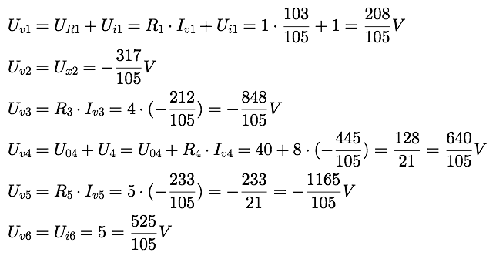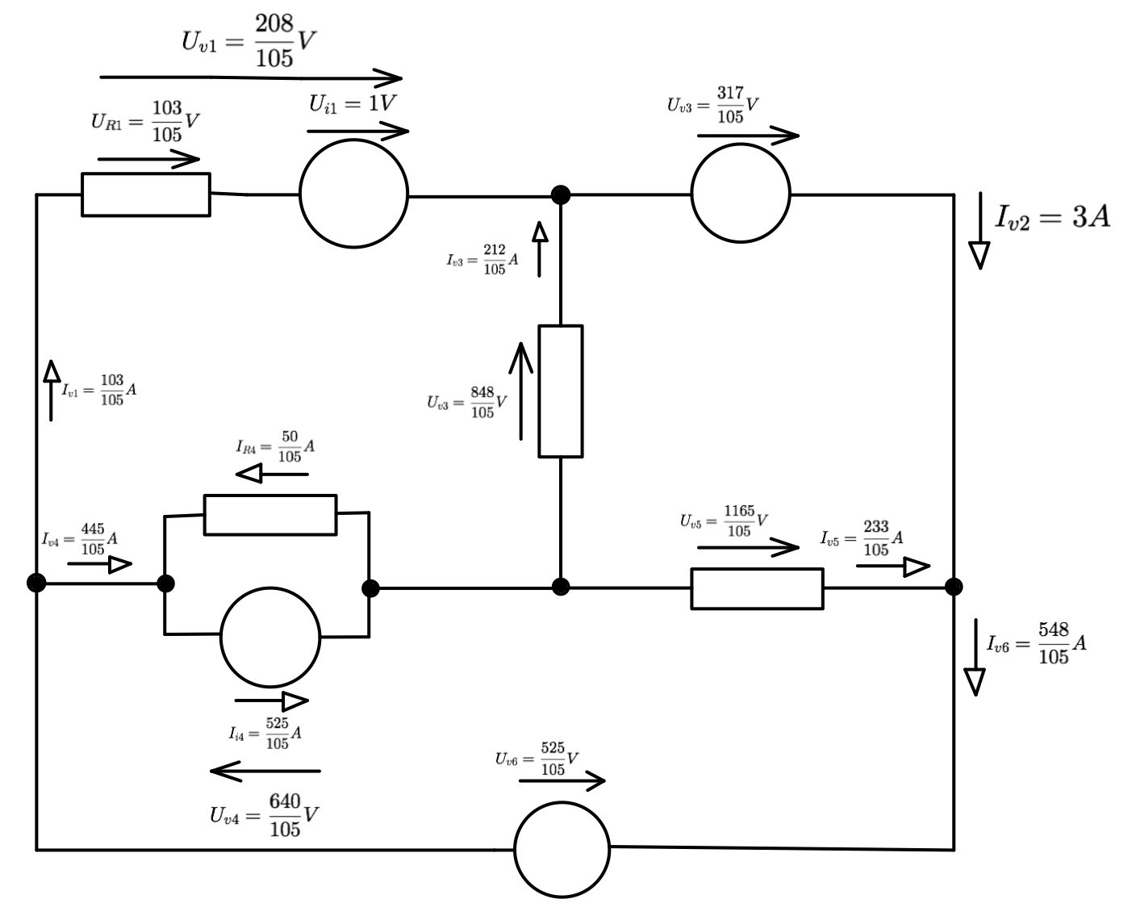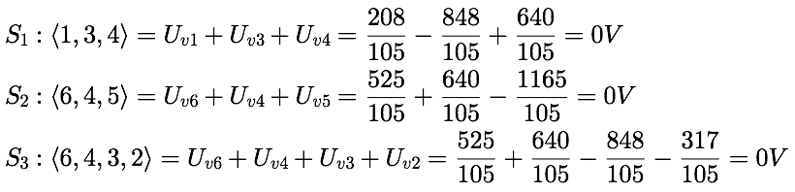

Skutečné směry obvodových veličin zadaného obvodu

ad c) Tellegenova věta

Výkony a chování zdrojů zadaného obvodu

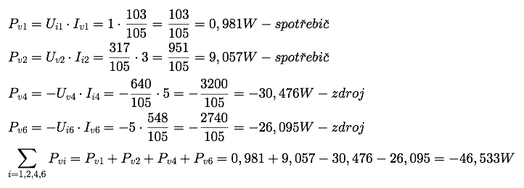

Výkony (příkony) rezistorů

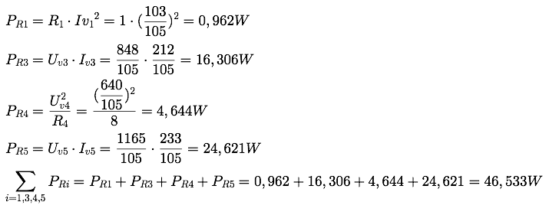

Tellegenova věta - bilance

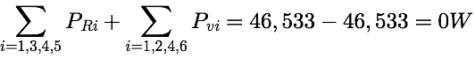

ad c) Théveninova věta

Přepočet skutečného zdroje napětí na ekvivalentní skutečný zdroj proudu

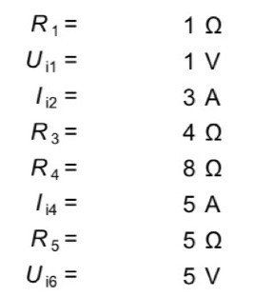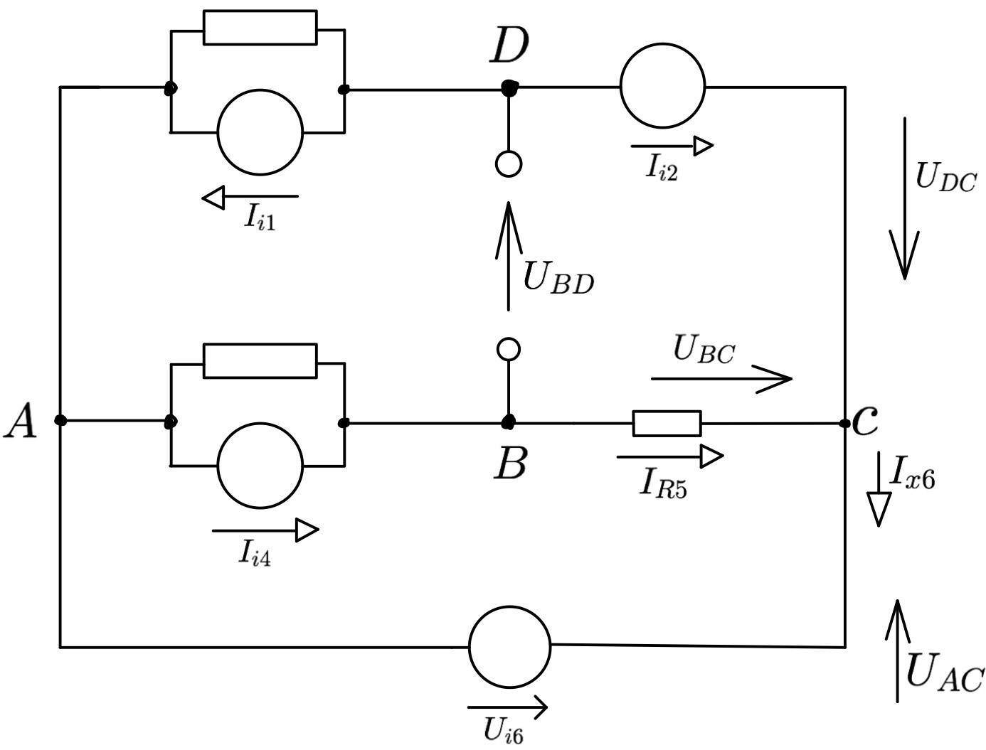

Ekvivalentní obvod pro stanovení napětí *U*BD metodu uzlových napětí, vztažný uzel C

Maticový zápis soustavy uzlových rovnic napětí

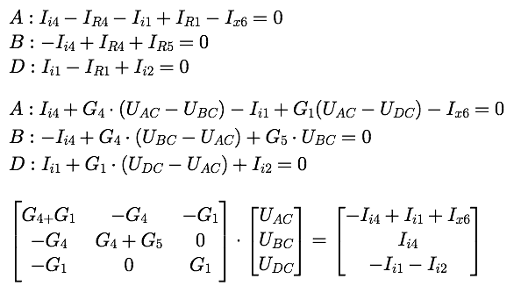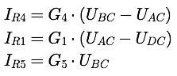

Dosazení číselných hodnot

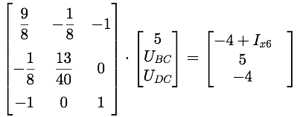

Redukce počtu uzlových rovnic díky známé hodnotě uzlového napětí *U*AC

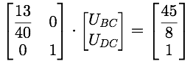

Determinant matice vodivosti redukované soustavy uzlových rovnic

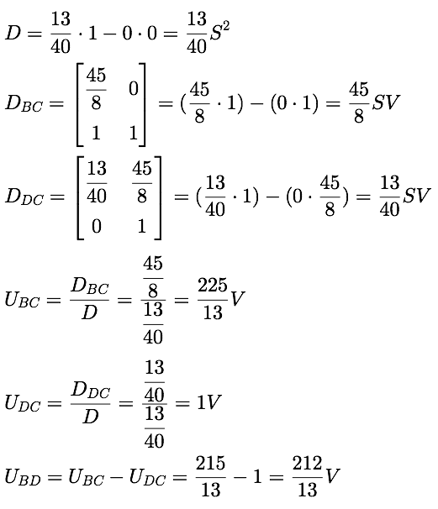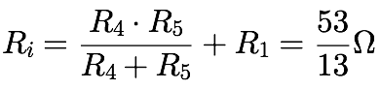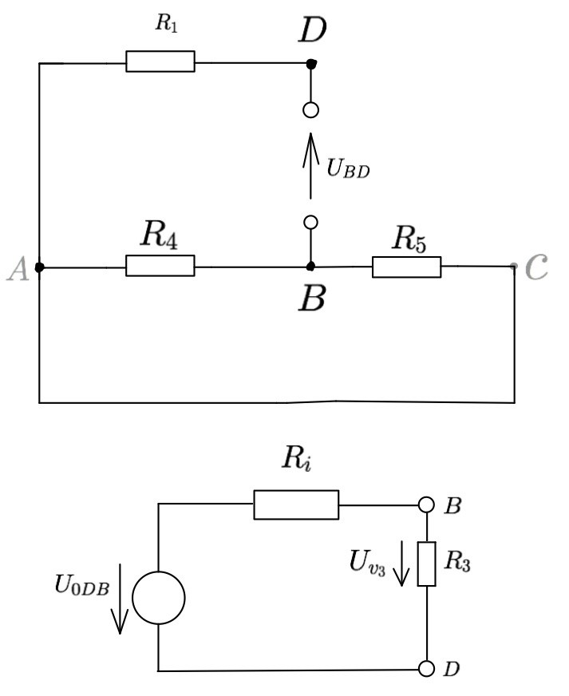

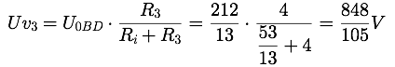

Vypočtená hodnota napětí *U*v3 jednosmyčkového obvodu s náhradním zdrojem napětí *U*0DB a *R*i a rezistorem *R*3 je stejná jako v případě řešení obvodu MSP a opět dokládá správnost řešení obvodu MSP.

Závěr:

Úkolem bylo vypočítat obvod pomocí, metody smyčkových proudů a poté následně ověřit jejich správnost pomocí třech metod:

Kirchhoffův zákon

Tellegenova věta

Theveninova věta

- Kirchhoffův zákon

Dosazením hodnot do smyček, se smyčky rovnaly nule což znamená správné řešení obvodu

- Tellegenova věta

Pomocí vypočtených skutečných obvodových veličin jsem dopočítal výkony zdrojů, a pomocí

Tellegenový věty jsem ověřil správnost obvodu.

- Theveninova věta

K výpočtu Théveninovy věty jsem použil metodu uzlových napětí, a po dopočtení jsem ověřil že napětí na rezistoru R3 je rovno napětí, které mi vyšlo při počítání skutečných větvových napětí, což dále potvrzuje správné řešení obvodu.